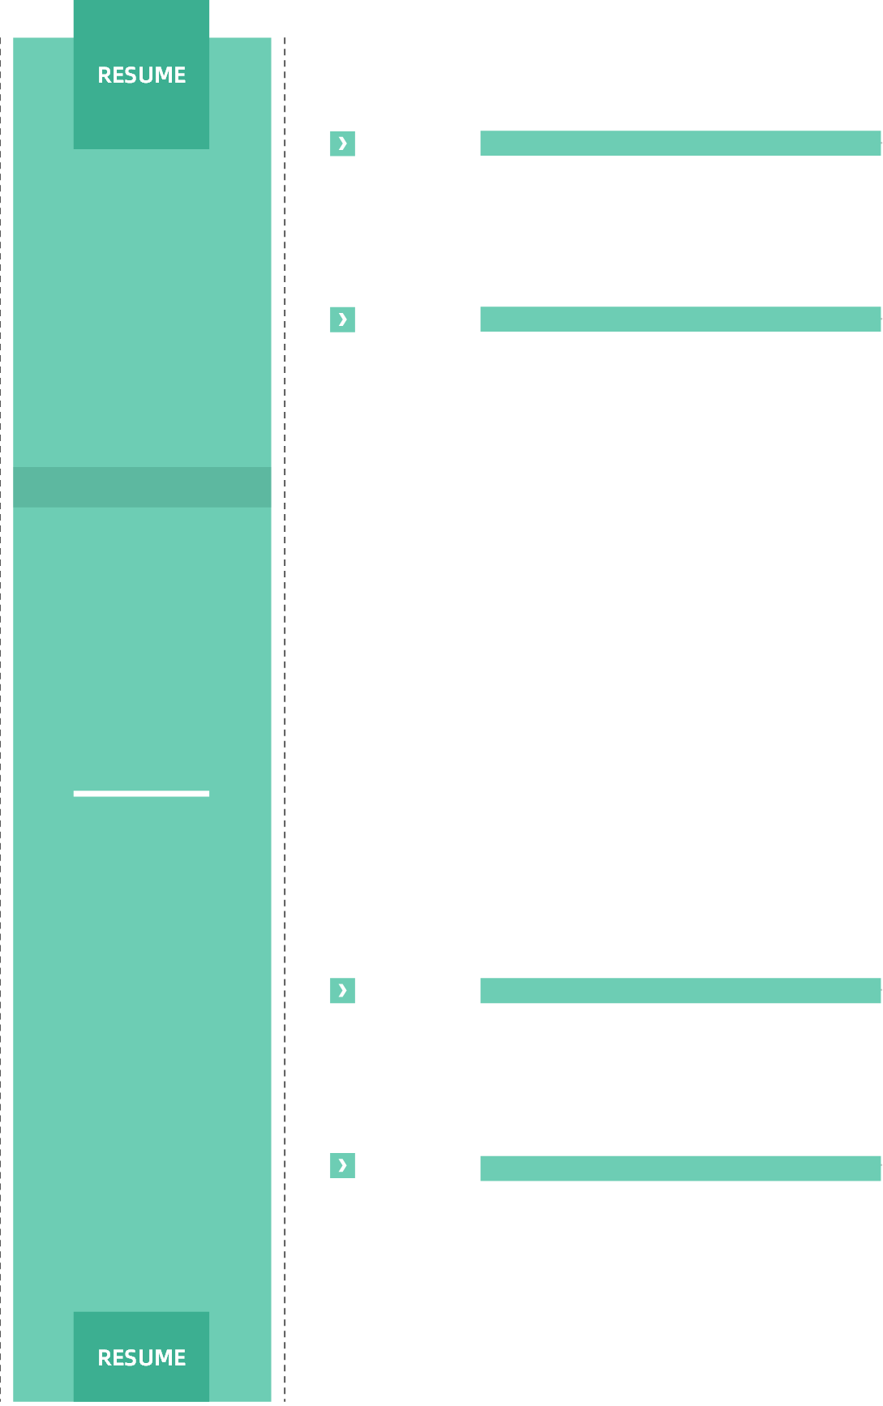

教育背景

毕业院校：某某学院 护理学本科
20xx.01 – 20xx.01
630147

工作经历
求职意向：实习护士
某某某
金山办公软件有限公司 实习护士
20xx.01 – 20xx.01
工作描述：
能熟练地使用血压计、体温计、能熟练的测量心电图，在实习老师带领下进行各项护理工作，严格执行查对制度和医疗护理常规并注意病人的病及理变化及的记录并报告当班护士。
2023届 · 应届毕业生
- 湖北省武汉市
- 20xx.01
- 13800000001
- kingsoft@xxx.cn
服从医院护理部、护士长和带教老师的安排调动，认真完成所交代的各项护理工作，严格遵守实习守则和医院的规章制度。

承担实习护士的临床教学任务,参加护理科研,撰写论文,完成继续教育学分协助并参与病区管理，为病人提供良好的休养环境

从事实习护士，在医院实习xx科室,掌握护理操作基本技能和理论知识，了解医院运作。

通过xx个月的实习，本人理论水平和实践水平都有所提高，在「日期/时间」的工作中，本人将继续努力，牢士职责，做好护理工作计划，不断加强思想学习与业务学习，全面提高自身综合水平，为患者提供优质服务。
技能证书

语言技能
英语CET6、粤语

专业技能
二等国家励志奖学金、优秀团干部、优秀学生会干部

办公技能
熟练使用Office 办公软件、Axure RP、Visio， Android开发等等

荣誉奖励

技能类：二级建造师资格证书、CET-6（520分通过）
荣誉类：二等国家励志奖学金、优秀团干部、优秀学生会干部

自我评价

我为人友善、真诚，做事细致、专注，有很强的责任心，学习能力与适应能力强，喜欢与他人交谈，热爱生活。最显著的性格标签是认真，有着沉静内敛、善于思考和研究的特质，与文字为伴多年，文字功底扎实，文字编辑、把关、策划能力强。

某某儿文字模板使用说明
（本页为说明页，用户使用模板时可删除本页内容）
01字体说明
中文字体：汉仪旗黑-55简
英文字体：汉仪旗黑-55简
【说明】
模板中使用的字体仅限于个人学习、研究或欣赏目的使用，如需商用请您自行向版权方购买、获取商用版权。

02尾页删除方法
方法一： 方法二：
- 点击「章节」-「章节导航」 1、删除多于页面的文本内容，成为空白页。
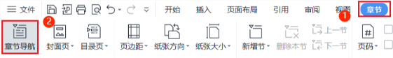
2、点击「开始」-「显示/隐藏编辑标记」按钮。
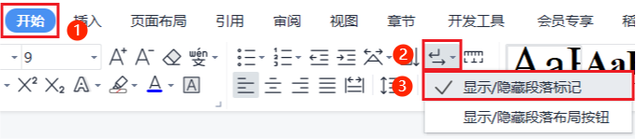
2、点击「尾页所在章节」-「删除本节」即可。
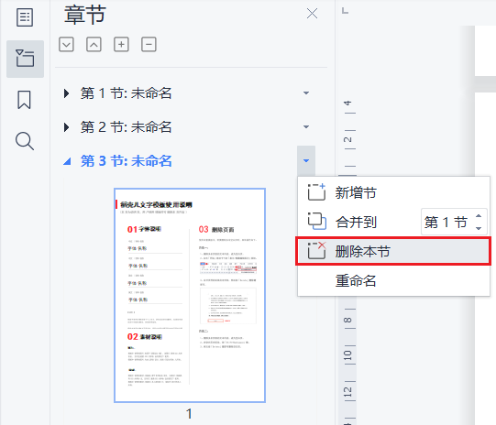
3、在分页符的后面点击光标，按「Delete」即可。
